
КИЇВСЬКА МІСЬКА РАДА

ІІІ СЕСІЯ ІХ СКЛИКАННЯ

РІШЕННЯ

____________№_______________ ПРОЄКТ

Про схвалення Концепції відновлення та підвищення енергетичної стійкості міста Києва (Розподілена когенерація)

Відповідно до законів України «Про місцеве самоврядування в Україні», «Про столицю України – місто-герой Київ», «Про енергетичну ефективність», «Про критичну інфраструктуру», Указу Президента України від 17 жовтня 2023 року № 695/2023 «Про рішення Ради національної безпеки і оборони України від 17 жовтня 2023 року «Про організацію захисту та забезпечення безпеки функціонування об'єктів критичної інфраструктури та енергетики України в умовах ведення воєнних дій», враховуючи Національний план захисту та забезпечення стійкості критичної інфраструктури, затверджений розпорядженням Кабінету Міністрів України від 19 вересня 2023 року № 825-р, Концепцію впровадження «розумних мереж» в Україні до 2035 року, затверджену розпорядженням Кабінету Міністрів України від 14 жовтня 2022 р. № 908-р, Стратегію енергетичної безпеки, схвалену розпорядженням Кабінету Міністрів України від 04 серпня 2021 р. № 907-р, з метою забезпечення спроможності енергетичного сектору міста Києва функціонувати у штатному режимі, адаптуватися до умов, що постійно змінюються, протистояти та швидко відновлюватися після реалізації загроз будь-якого виду, Київська міська рада
ВИРІШИЛА:

1. Схвалити Концепцію відновлення та підвищення енергетичної стійкості міста Києва (Розподілена когенерація), що додається.
2. Виконавчому органу Київської міської ради (Київській міській державній адміністрації):
2.1. Забезпечити реалізацію Концепції відновлення та підвищення енергетичної стійкості міста Києва (Розподілена когенерація), схваленої цим рішенням.

2.2. Здійснити організаційні заходи щодо перегляду Схеми теплопостачання міста Києва, затвердженої рішенням Київської міської ради від 9 лютого 2023 року № 5927/5968 «Про затвердження схеми теплопостачання міста Києва до 2030 року» з урахуванням Концепції відновлення та підвищення енергетичної стійкості міста Києва (Розподілена когенерація), схваленої цим рішенням.
3. Оприлюднити це рішення в установленому порядку.
4. Контроль за виконанням цього рішення покласти на постійну комісію Київської міської ради з питань житлово-комунального господарства та паливно-енергетичного комплексу.

Київський міський голова Віталій КЛИЧКО

Подання:

Директор Департаменту
житлово-комунальної інфраструктури Д. Науменко

Перший заступник директора Департаменту
житлово-комунальної інфраструктури –
начальник юридичного управління О. Басурова

Заступник голови Київської міської
державної адміністрації П. Пантелеєв

Погоджено:

Голова постійної комісії Київради
з питань житлово-комунального господарства
та паливно-енергетичного комплексу О. Бродський

Начальник Управління правового забезпечення
діяльності Київської міської ради В. Положишник

ПОЯСНЮВАЛЬНА ЗАПИСКА
до проєкту рішення Київської міської ради
«Про схвалення Концепції відновлення та підвищення енергетичної стійкості міста Києва (Розподілена когенерація)»
- Обґрунтування необхідності прийняття рішення

Українська енергосистема зазнала наймасштабнішийх руйнувань внаслідок воєнної агресії, що призвело до гострого дефіциту енергогенеруючих потужностей, масового знеструмлення споживачів та першого в історії сучасної України повного припинення електропостачання – блекауту.
Україна втратила майже 80 % своїх генеруючих потужностей (ТЕС, ТЕЦ); обладнання десятків електричних станцій та розподільчих підстанцій пошкоджено або зруйновано повністю. Електро- та теплопостачання декількох сотень міст було припинено.
Завдяки запасу стійкості енергетичної системи, професіоналізму, мужністю та самовідданості енергетиків, у найкоротші терміни стала робота енергетичних об’єктів, які забезпечують життєдіяльність населення, була відновлена. У тому числі, забезпечено стійку та надійну роботу енергетичного господарства столиці України – міста Києва.
Агресія та обстріли енергетичних об’єктів виявили ряд проблем, основною серед яких є зосередження великої кількості генеруючих потужностей на одному енергетичному об’єкті і створення великих вузлів навантаження з трансформаторним обладнанням, що несе загрозу одночасної втрати всієї потужності з втратою джерел живлення та великої кількості розподільчих зв’язків. Наслідок цього – припинення енергопостачання споживачів у великих масштабах.
На сьогодні енергосистема України не в змозі у повній мірі покрити всю потребу міста в електричній енергії, так само як і власна генерація не балансує повне споживання. Місто потребує власних генеруючих потужностей в обсягах, що дозволяють бути самодостатніми та мати до 20 % «гарячого» резерву на валу.
Стратегія розвитку енергетичного сектора міста в умовах воєнних дій має бути заснована на гнучкості, мобільності та стійкості. Потрібно забезпечити можливість швидкого перемикання на резервні джерела енергії у разі надзвичайних ситуацій та створити умови, які дозволять забезпечити енергопостачання міста в умовах обмежених ресурсів та непередбачуваної ситуації в енергетиці.
Суттєво підвищити стійкість, надійність та автономність енергозабезпечення міста Києва можливо шляхом розвитку розподіленої когенерації та переходу до децентралізації енергопостачання. Енергосистему треба швидко змінити відповідно до потреб часу.
Розподілена когенерація, або спільне виробництво електричної та теплової енергії у різних локаціях є важливим елементом сучасної енергетичної системи, оскільки вона дозволяє убезпечити генерацію теплової і електричної енергії, знизити витрати на виробництво енергії та зменшити викиди в атмосферу. Розвиток когенерації у місті Києві може сприяти зниженню економічних витрат на виробництво та розподіл тепла та електрики, а також покращенню екологічної обстановки.
Когенерація – це процес одночасного виробництва електроенергії та теплової енергії з одного й того самого джерела. Когенерація може бути дуже ефективною, оскільки використання тепла, що відходить, може значно підвищити ККД процесу.
Концепція відновлення та підвищення енергетичної стійкості міста Києва (Розподілена когенерація) (далі – Концепція), яка пропонується до схвалення проєктом рішення Київської міської ради «Про схвалення Концепції відновлення та підвищення енергетичної стійкості міста Києва (Розподілена когенерація)» (далі – проєкт рішення) – це документ, який визначає основні цілі та завдання щодо впровадження розподіленої когенерації, перехід від газової котельні до ТЕЦ та створення незалежних «енергетичних островів», поєднаних резервними зв’язками в єдину енергетичну систему міста Києва, а також використання альтернативних джерел та видів палива.
- Мета і шляхи її досягнення
Метою прийняття рішення є схвалення Концепції, яка створить передумови для розвитку розподіленої когенерації та переходу до децентралізації енергопостачання.
- Стан нормативно-правової бази у даній сфері правового регулювання
Проєкт рішення підготовлений відповідно до законів України «Про місцеве самоврядування в Україні», «Про столицю України – місто-герой Київ», «Про енергетичну ефективність», «Про критичну інфраструктуру», Указу Президента України від 17 жовтня 2023 року № 695/2023 «Про рішення Ради національної безпеки і оборони України від 17 жовтня 2023 року «Про організацію захисту та забезпечення безпеки функціонування об'єктів критичної інфраструктури та енергетики України в умовах ведення воєнних дій», з врахуванням Національного плану захисту та забезпечення стійкості критичної інфраструктури, затвердженого розпорядженням Кабінету Міністрів України від 19 вересня 2023 року № 825-р, Концепції впровадження «розумних мереж» в Україні до 2035 року, затвердженої розпорядженням Кабінету Міністрів України від 14 жовтня 2022 р. № 908-р, Стратегії енергетичної безпеки, схваленої розпорядженням Кабінету Міністрів України від 04 серпня 2021 р. № 907-р.

- Позиція заінтересованих органів
Проект рішення не стосується інтересів інших органів і не потребує додаткового узгодження.
- Фінансово-економічне обґрунтування
На реалізацію концептуальних заходів передбачається спрямувати кошти бюджету міста Києва, державного бюджету, кошти підприємств, міжнародних фінансових організацій та інвесторів. Орієнтовна вартість впровадження розподіленої когенерації в місті Києві – 1 200 млн. €.
- Регіональний аспект
Положення проекту рішення не впливає на розвиток адміністративно-територіальної одиниці.
- Громадське обговорення
Проект рішення не потребує громадського обговорення.
- Вплив проекту на осіб з інвалідністю.
Проєкт рішення не стосується прав і соціальної захищеності осіб з інвалідністю та не впливатиме на життєдіяльність цієї категорії.
- Інформація з обмеженим доступом.
Проєкт рішення не містить інформацію з обмеженим доступом у розумінні статті 6 Закону України «Про доступ до публічної інформації».
- Прогноз соціально-економічних та інших наслідків прийняття рішення
Прийняття цього рішення дасть можливість для сталого розвитку розподіленої когенерації, підвищення енергетичної незалежності та зміцнення енергетичної безпеки, забезпеченню безперебійної роботи об’єктів критичної інфраструктури міста Києва.

Доповідач на пленарному засіданні сесії Київської міської ради – заступник голови Київської міської державної адміністрації Пантелеєв Петро Олександрович, тел.: (044) 202-75-14.

Директор
Департаменту житлово-комунальної
інфраструктури міста Києва Дмитро НАУМЕНКО

Додаток
до рішення Київської міської ради
від _ травня 2024 р. № _______

КОНЦЕПЦІЯ
ВІДНОВЛЕННЯ ТА ПІДВИЩЕННЯ ЕНЕРГЕТИЧНОЇ СТІЙКОСТІ МІСТА КИЄВА
(Розподілена когенерація)

Преамбула
Українська енергосистема зазнала наймасштабнішийх руйнувань внаслідок воєнної агресії, що призвело до гострого дефіциту енергогенеруючих потужностей, масового знеструмлення споживачів та першого в історії сучасної України повного припинення електропостачання – блекауту.
Україна втратила майже 80 % своїх генеруючих потужностей (ТЕС, ТЕЦ); обладнання десятків електричних станцій та розподільчих підстанцій пошкоджено або зруйновано повністю. Електро- та теплопостачання декількох сотень міст було припинено.
Завдяки запасу стійкості енергетичної системи, професіоналізму, мужністю та самовідданості енергетиків, у найкоротші терміни стала робота енергетичних об’єктів, які забезпечують життєдіяльність населення, була відновлена. У тому числі, забезпечено стійку та надійну роботу енергетичного господарства столиці України – міста Києва.
Агресія та обстріли енергетичних об’єктів виявили ряд проблем, основною серед яких є зосередження великої кількості генеруючих потужностей на одному енергетичному об’єкті і створення великих вузлів навантаження з трансформаторним обладнанням, що несе загрозу одночасної втрати всієї потужності з втратою джерел живлення та великої кількості розподільчих зв’язків. Наслідок цього – припинення енергопостачання споживачів у великих масштабах.
Розподілена когенерація, або спільне виробництво електричної та теплової енергії у різних локаціях є важливим елементом сучасної енергетичної системи, оскільки вона дозволяє убезпечити генерацію теплової і електричної енергії, знизити витрати на виробництво енергії та зменшити викиди в атмосферу. Розвиток когенерації у місті Києві може сприяти зниженню економічних витрат на виробництво та розподіл тепла та електрики, а також покращенню екологічної обстановки.
Когенерація - це процес одночасного виробництва електроенергії та теплової енергії з одного й того самого джерела. Когенерація може бути дуже ефективною, оскільки використання тепла, що відходить, може значно підвищити ККД процесу.
Енергозабезпечення міста Києва до повномасштабного вторгнення
Структура енергозабезпечення міста складалася з двох основних напрямів: це збалансоване забезпечення міста електричною потужністю та достатнім виробництвом теплової енергії для забезпечення сталих проходжень опалювальних періодів за відносно низькими зимовими температурами.
Побудова електричних мереж виконувалася в першу чергу з огляду на максимальну енергетичну безпеку міста. Підприємства теплопостачання є учасниками ринку електричної енергії в єдиній енергосистемі України. Київські ТЕЦ відіграють певну роль у загальній генеруючої електричної потужності України.


1360 МВт

Споживання
Генерація
2000 МВт
330 кВ
110 кВ
ТЕЦ
ТЕЦ
ТЕЦ
Підстанція

Підстанція

Підстанція
Підстанція

До повномасштабного вторгнення споживання міста досягало за електричною потужністю величини у 2000 МВт. Покриття цієї потреби відбувалося за рахунок власних генеруючих потужностей сумарно 1360 МВт. Різницю у 650 – 700 МВт потужності місту забезпечувала Об’єднана енергетична система України.
Значне зниження (збільшення) генерації на ТЕЦ так само, як і значне збільшення (зниження) перетоків потужності через вузлові об’єкти, викликають появу дисбалансу потужності та призводять до перевантаження основного обладнання електричної мережі, зниження (збільшення) рівнів напруги на шинах усіх класів напруги до критичних рівнів та подекуди до аварійних ситуацій в енергосистемі міста.
Збройна агресія проявила основні недоліки цієї системи, а саме:
- зосередження великої кількості генеруючих потужностей на одному енергетичному об’єкті;
- створення великих навантажень на трансформаторне та розподільче обладнання;
- практична недостатність (відсутність) резервних джерел живлення у разі втрати основного.
Енергосистема України не в змозі у повній мірі покрити всю потребу міста в електричній енергії, так само як і власна генерація не балансує повне споживання. Місто потребує власних генеруючих потужностей в обсягах, що дозволяють бути самодостатніми та мати до 20 % «гарячого» резерву на валу. ОЕС України повинна залишатися лише гарантом потреб міста у разі виникнення тих чи інших аварійних ситуацій.
Приблизно така сама ситуація і з джерелами теплової енергії. Окрім ТЕЦ, практично вся генерація тепла зосереджена на великих міських котельнях та станціях теплопостачання. Вони повністю забезпечують зону своєї відповідальності теплом та гарячою водою, проте ці зони майже не мають потужних резервних джерел або надійного та достатнього резервування від інших зон теплопостачання. Крім того, перенос тепла довгими тепловими магістралями призводить до економічно необґрунтованих витрат.


9993 Гкал/год

ТЕЦ
ТЕЦ
ТЕЦ
Районна котельня
Районна котельня
Районна котельня
Районна котельня
Районна котельня
Районна котельня
Районна котельня
Районна котельня
Районна котельня
Загальна встановлена потужність теплогенеруючого обладнання міста
У місті функціонує система централізованого опалення (ЦО) та гарячого водопостачання (ГВП), яка забезпечує більше 15 тисяч об’єктів.
Задіяне устаткування: Водогрійні котли (газ, вугілля), загальною потужністю 7539 Гкал/год. Когенераційні установки (газ, вугілля) загальною тепловою потужністю 2454 Гкал/год.
Рішення щодо підвищення стійкості енергосистеми в умовах військових і техногенних загроз
Стратегія розвитку енергетичного сектора міста в умовах воєнних дій має бути заснована на гнучкості, мобільності та стійкості. Потрібно забезпечити можливість швидкого перемикання на резервні джерела енергії у разі надзвичайних ситуацій та створити умови, які дозволять забезпечити енергопостачання міста в умовах обмежених ресурсів та непередбачуваної ситуації в енергетиці.
Суттєво підвищити стійкість, надійність та автономність енергозабезпечення міста Києва можливо шляхом розвитку розподіленої когенерації та переходу до децентралізації енергопостачання. Енергосистему треба швидко змінити відповідно до потреб часу.
Рішення: впровадження розподіленої когенерації, перехід від газової котельні до ТЕЦ та створення незалежних «енергетичних островів», поєднаних резервними зв’язками в єдину енергетичну систему міста.
Це трансформація державної програми «Країна-фортеця» у більш розширену, концептуальну муніципальну програму «Місто-фортеця».
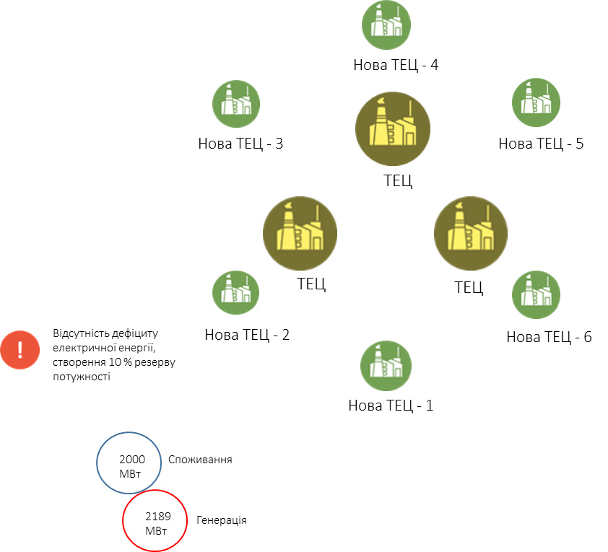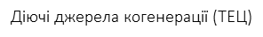
Потужні джерела СТ та РК
запропоновані до когенерації

Розподілена генерація – це концепція, за якою виробництво електроенергії та тепла розміщується ближче до місця споживання, що дозволяє зменшити енерговитрати
на транспортування енергоносіїв, покращити ефективність енергосистеми. Збільшення кількості джерел енергії та їх резервування забезпечить надійний захист системи в цілому.
У контексті розподіленої генерації, перехід від газової котельні до ТЕЦ, яка працює на когенераційних агрегатах, є дуже важливим кроком та значною складовою стратегії створення розподіленої генерації в енергетичному секторі. Когенераційні агрегати, такі як газові турбіни або газопоршневі двигуни, можуть виробляти не тільки електроенергію, але й тепло, яке можна використовувати для опалення житлових та промислових будівель.
Отже, перехід до ТЕЦ на основі когенераційних агрегатів дозволяє забезпечити виробництво електроенергії та тепла на місці споживання, що сприяє зменшенню витрат на транспортування енергоносіїв та покращенню ефективності енергосистеми. Крім того, це дозволяє забезпечити стабільний доступ до електроенергії та тепла для місцевих споживачів, що є важливим фактором у забезпеченні енергетичної безпеки міста.
Запропоновані до впровадження районні ТЕЦ на базі потужних СТ та РК | Потужність, МВт
Нова ТЕЦ – 1 | 20
Нова ТЕЦ – 2 | 45
Нова ТЕЦ – 3 | 50
Нова ТЕЦ – 4 | 60
Нова ТЕЦ – 5 | 120
Нова ТЕЦ – 6 | 324
Зведена загальна потужність | 619

Якщо всі котельні в місті об’єднано в єдину систему централізованого теплопостачання, перехід до розподіленої когенерації із зонуванням та резервуванням джерел з ТЕЦ (декілька міні-ТЕЦ) може мати безліч переваг для міста:
1. Збільшення ефективності виробництва тепла та електроенергії. Зниження витрат на опалення та електроенергію, зменшення витрат палива для виробництва одиниці енергії робить систему більш ефективною та економічно вигідною.
2. Підвищення надійності постачання тепла та електроенергії. Сприяння зменшенню енергетичної нерівності в місті та забезпечення рівномірного розподілу електроенергії та тепла в усіх районах міста.
3. Збільшення виробництва електроенергії на місці дозволяє знизити обсяги імпорту електроенергії, зменшення навантаження на електричну мережу та забезпечення стійкості роботи систем електропостачання в умовах пікових навантажень, що є важливим фактором в енергетичній безпеці країни та підвищення енергетичної незалежності міста.
4. Забезпечення стабільного теплопостачання. Відсутність проблем з перебоями у постачанні тепла може бути важливою перевагою для місцевих жителів та підприємств. ТЕЦ може забезпечити стабільний рівень теплопостачання, що є важливим фактором для забезпечення комфорту життя та діяльності місцевих жителів та бізнесу.
5. Зниження викидів шкідливих речовин. Когенераційні установки, які використовуються на ТЕЦ, зазвичай мають менші викиди шкідливих речовин в атмосферу, порівняно з традиційними котельнями. Це може сприяти зниженню рівня забруднення повітря в місті та покращенню якості навколишнього середовища.
6. Сприяння зменшенню вартості тепла та електроенергії для споживачів у місті, що може позитивно вплинути на їхній рівень життя.
7. Створення нових робочих місць та сприяння розвитку місцевої економіки через залучення інвестицій.
8. Можливість використання альтернативних видів палива. ТЕЦ може бути переобладнана для використання альтернативних видів палива, таких як біогаз або біомаса. Це може сприяти зменшенню залежності від імпортованого палива та сприяти розвитку відновлюваної енергетики.
Для малих джерел енергії має бути створена готовність до швидкого реагування на будь-які загрози або збої у роботі шляхом встановлення когенеруючих потужностей, призначених для виробництва електроенергії для власного споживання та можливості живлення об'єктів критичного призначення, що знаходяться в зоні діяльності джерела, тепловою та електричною енергією - створення автономних міні-ТЕЦ.
Вирішення питання гарантованого електрозабезпечення досягається за рахунок встановлення високоефективного когенераційного обладнання (ГПУ) потужністю від 2,5 до 15 МВт, на найбільш значущих котельнях міста:

Джерело | Необхідне обладнання
Районна котельня - 1 | ГПУ 10 МВт
Районна котельня – 2 | ГПУ 10 МВт
Районна котельня - 3 | ГПУ 10 МВт
Районна котельня - 4 | ГПУ 10 МВт
Районна котельня - 5 | ГПУ 5 МВт
Районна котельня - 6 | ГПУ 15 МВт
Районна котельня - 7 | ГПУ 2,5 МВт
Районна котельня - 8 | ГПУ 2,5МВт
Районна котельня - 9 | ГПУ 10 МВт
Районна котельня - 10 | ГПУ 2,5 МВт
Районна котельня - 11 | ГПУ 2,5 МВт
Районна котельня на твердому побутовому паливі | ГПУ 1,5 МВт

Для досягнення такого стратегічного бачення потрібно розробити наведені тактичні кроки:
- визначити місця розташування когенераційних установок у безпечних зонах міста Києва, віддалених від потенційних зон бойових дій та терористичних загроз;
- розробити системи моніторингу та оцінки ризиків для кожної когенераційної установки, а також щоденного моніторингу обстановки в зоні їх розташування;
- бути готовими до швидкого реагування на будь-які загрози або збої у роботі когенераційних установок;
- забезпечити резервні джерела палива, електрики та води для всіх когенераційних установок, щоб мінімізувати ризики та забезпечити безперервну роботу установок;
- розвинути системи моніторингу та управління енергоспоживанням міста Києва
для підвищення енергоємності та оптимізації використання енергії, що постачається когенераційними установками;
- залучити інвестиції та технологічну підтримку для покращення когенераційних установок та підвищення їх ефективності;
- організувати співпрацю з місцевими владами, енергетичними компаніями та експертами в галузі енергетики для забезпечення узгодженості та ефективності у розвитку когенерації в місті Києві.
Реалізація наведених кроків дозволить створити надійну та ефективну систему когенерації міста.
Розділення системи дозволить забезпечити надійність електро- та теплопостачання в кожній окремій зоні (незалежному острові), оскільки в разі виникнення проблем з однією ТЕЦ (зоною), інші ТЕЦ (зони) можуть продовжувати постачання енергії своєї зони, а «гарячий резерв» надасть змогу замістити втрачене.
Зменшення витрат на транспортування тепла. Якщо зони теплопостачання розміщено на значній відстані одна від одної, то розділення системи дозволяє зменшити витрати на транспортування тепла.
Оптимізація використання різних джерел енергії. Розділення системи дозволяє використовувати різні джерела енергії для виробництва тепла в кожній окремій зоні залежно від умов та потреб. Резервування зон.
Очікувані економічні переваги розділення системи можуть включати:
- зниження витрат на енергоносії. Розділення системи дозволяє використовувати енергетичні ресурси більш ефективно, що може призвести до зниження витрат на паливо;
- збільшення ефективності теплових мереж. Розділення системи може дозволити краще підібрати теплові мережі для кожної окремої зони, що може призвести до зменшення втрат тепла при транспортуванні;
- збільшення надійності теплопостачання. Розділення системи може знизити ризик виникнення аварій та перебоїв в теплопостачанні;
- збільшення прибутковості. Розділення системи може дозволити краще контролювати вартість виробництва тепла та встановити більш вигідні тарифи на тепло для кожної окремої зони;
- підвищення конкурентоспроможності міста. Забезпечення надійного та ефективного теплопостачання може залучати нові інвестиції та бізнес до міста, що може збільшити його конкурентоспроможність.

Типове рішення із створення об’єкта розподіленої генерації
Концепцією побудови розподіленої когенерації пропонуються такі інженерні та технічні рішення:
- Визначення місць розташування когенераційних установок у безпечних зонах міста Києва, віддалених від потенційних зон бойових дій та терористичних загроз. Головний критерій – можливість виділення зони в «острів» з теплового навантаження, коли в такому «острові» є велике джерело генерації тепла (ТЕЦ, районна котельна, станція теплопостачання) та мала районна котельня або відносно велика квартальна котельна, яка буде відігравати роль резервної у цьому самодостатньому районі теплових мереж («острові»). Поділення міста на зони з прив’язкою до «базових» теплових джерел повинно мати зв’язки (перемички), які у разі відсутності потрібно прокласти між зонами на випадок резервування суміжних зон при виникненні аварійних ситуацій.
З електричного навантаження основними критеріями є:
- вузол з дефіцитом електричної потужності;
- можливість видачи електричної потужності в транзитну або розподільчу електричну мережу;
- наявність критично важливих для міста споживачів для забезпечення їх безперервного живлення.
Подальша спільна робота з власником електричних розподільчих мереж для побудови електричної схеми «острівного» типу та остаточного переведення всіх зон у самодостатні «енергетичні острови» у складі єдиної енергетичної системи Київського енерговузла з паралельною роботою Об’єднаною енергосистемою України.

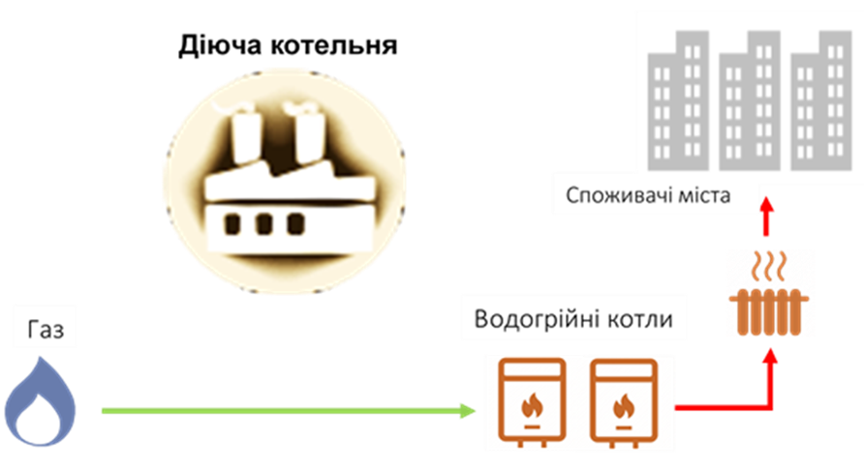

Технологічна схема перетворення «діючої котельні» та ТЕЦ або «міні-ТЕЦ»:

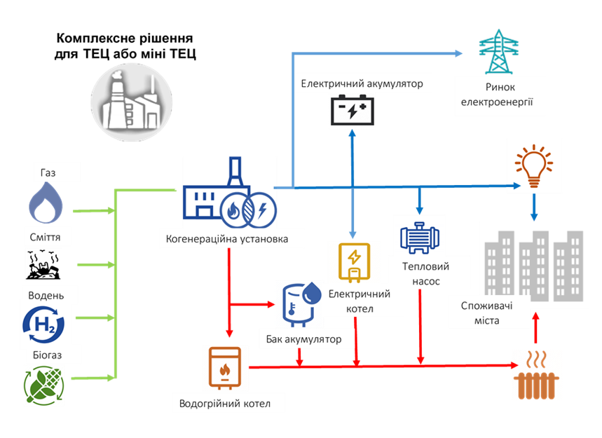
- На визначених «базових» котельнях (РК, СТ) додатково до наявних водогрійних котлів встановлюються когенераційні установки з глибокою утилізацією теплоти відхідних газів на базі сучасного генеруючого обладнання газотурбінних (газопоршневих) установок з акумуляцією тепла. Додаткове оснащення системою зберігання тепла або тепловим акумулятором надає можливість більш ефективної й гнучкої експлуатації. Вибір потрібної величини потужності установок ведеться через розрахункову величину теплового навантаження зони з 20 % запасом на резервування та перспективою приєднання нового навантаження. Вживаються цілеспрямовані заходи з вузлової реконструкції та технічного переоснащення наявного обладнання та продовження терміну його експлуатації. Підвищення економічності та екологічності досягається не лише шляхом проведення модернізації, а і шляхом впровадження новітніх технологій, таких як встановлення сучасних економайзерів, теплових насосів, електричних водогрійних котлів тощо. Отже, «базова» котельня (СТ) трансформується в ТЕЦ.
«Резервна базова» котельна повинна трансформуватися в міні-ТЕЦ шляхом встановлення ГПУ (газопоршнева установка) потужністю, достатньою для покриття власних потреб станції та можливості забезпечення безперервного живлення особо відповідальних споживачів критичної інфраструктури міста.
- Будівництво нових когенераційних потужностей буде вестися з урахуванням потреб та вимог заходів інженерного, фізичного та елементів кіберзахисту, як до суб’єктів національної системи захисту критичної інфраструктури.
Перспективна схема розподіленої системи когенерації
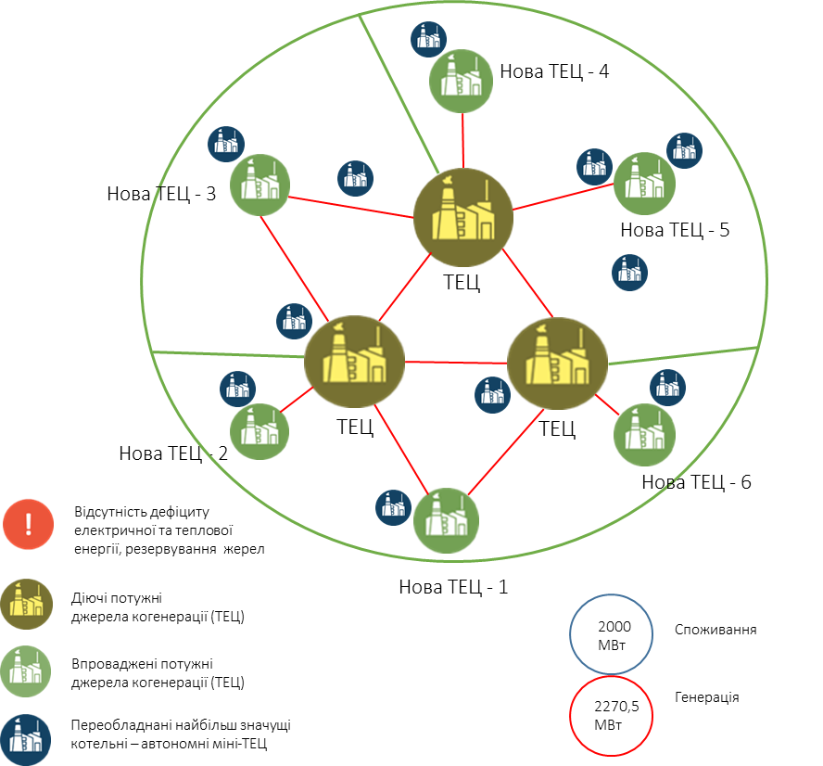
Будівництво малих теплоелектростанцій, реконструкція міських котелень і утворення на їх базі міні-ТЕЦ із застосуванням принципів розподіленої когенерації є одним із найбільш перспективним шляхом розвитку енергетики столиці.
Резервування систем енергоживлення критичних об'єктів водопостачання та водовідведення міста Києва
Завдавши шкоди енергетичним об’єктам інфраструктури, збройна агресія російської федерації також поставила під загрозу функціонування усього сектору водопостачання та водовідведення міста.
Для запобігання можливому екологічному та соціальному колапсу, передбачається впровадження когенераційних установок, які в першу чергу забезпечать електричним живленням основні об’єкти водопостачання та водовідведення. Електроенергія буде надходити через існуючі розподільчі мережі і підстанції.
На першому етапі реалізації пропонується до встановлення когенераційних установок загальною потужністю приблизно 120 МВт, які в тому числі будуть виділені в окрему мережу живлення об’єктів критичної інфраструктури водопостачання та водовідведення. Але кожна когенераційна установка має свій ліміт потужності навантаження споживання електричної енергії та крім того мінімальний резерв потужності (для власних потреб).
За умови ліміту потужності когенераційних установок запуск основних насосних агрегатів буде не можливий без перетворювачів частоти електричного струму (через велике короткочасне споживання енергії, яке 5-7 раз більше номінальної потужності двигуна насоса – загальною потужністю 42 МВт).

Передбачається, що за умови встановлення когенераційних установок, робота очисних споруд та всіх насосних станцій буде проходити у звичайному режимі. Всі адміністративні райони міста Києва будуть забезпечені водою в повному обсязі з оптимальним тиском за умови роботи підвищувальних насосних станцій. Водовідведення з лівобережної та правобережної частини міста буде забезпечуватися в повному обсязі.
В рамках зменшення обсягів споживання електроенергії пропонується на найбільш енергозатратних об’єктах встановити альтернативні джерела живлення.
Загальне споживання електроенергії на системи водопостачння та водовідведення за 2023 р. становило майже 260 тис. кВт*год, в тому числі на систему водопостачання – 131тис. кВт*год або 50,2 % від загального споживання, на систему водовідведення – 129 тис. кВт*год або 49,8 % від загального споживання.
Пропонується впровадити наступні джерела альтернативного живлення:
-сонячні панелі
-міні-ГЕС
Сонячні панелі (пристрої, що використовуються для перетворення сонячної енергії в електричну енергію)
Можливі варіанти встановлення сонячних панелей на території:
-Об'єкти водопостачання з річним енергоспоживанням 81 471 кВт*год або 31,5 % від загального споживання містом;
-Об’єкти водовідведення з річним енергоспоживанням 72 976 тис. кВт*год або 28,2 % від загального споживання містом.
За рахунок встановлення сонячних панелей (з розрахунку 1150 тис. кВт на рік з 1 га сонячних панелей), можливо бути досягти виробіток електроенергії у величині:
-Об'єкти водопостачання орієнтовно (розрахунково) дозволить генерувати за рік 27 830 тис. кВт*год, або 34,1 % від загального споживання таких об’єктів де планується встановлення сонячних панелей;
-Об’єкти водовідведення дозволить генерувати за рік 23 000 тис. кВт*год або 31,5 % від загального споживання таких об’єктів де планується встановлення сонячних панелей
Можливі ризик з впровадження сонячних панелей:
-відсутність засобів для забезпечення захисту сонячних панелей від можливого осколкового ураження;
-у разі виникнення аварійної ситуації можуть виникнути складнощі з оперативним доступом до комунікацій та споруд.

Міні-ГЕС (станції встановлені на трубопроводах, що прокладені під великим нахилом, напір в яких створюється за рахунок напірного чи безнапірного руху води/стоків )
Значимими перевагами міні-ГЕС є:
-відсутність порушення природного ландшафту і навколишнього середовища в процесі будівництва і на етапі експлуатації,
-відсутність негативного впливу на якість води,
-практично відсутня залежність від погодних умов,
-робота в автономному режимі, без обслуговуючого персоналу
-стійка подача дешевої електроенергії споживачеві у будь-яку пору року.
Можливі варіанти встановлення міні-ГЕС:
-на об’єктах водопостачання – з річним енергоспоживанням 11 972 тис. кВт*год або 4,6 % від загального споживання містом;
-на об’єктах водовідведення – з річним енергоспоживанням 72 976 тис. кВт*год або 28,2 % від загального споживання містом.
За рахунок встановлення міні-ГЕС можливо бути досягти виробіток електроенергії у величині:
-на об’єктах водопостачання – орієнтовно дозволить генерувати за рік 788 тис. кВт*год або 6,6 % від загального споживання таких об’єктів де планується встановлення міні -ГЕС;
-на об’єктах водовідведення – орієнтовно дозволить генерувати за рік 2000 тис. кВт*год або 2,7 % від загального споживання таких об’єктів де планується встановлення міні -ГЕС;
Суттєві недоліки у міні-ГЕС відсутні.
До переваг зазначених методів відноситься:
-наявність альтернативного і незалежного джерела енергоживлення для ключових об’єктів критичної інфраструктури (водопровідні і каналізаційні очисні станції, деякі водопровідні насосні станції);
-системи водопостачання і водовідведення є досить енергозатратними, а тому впровадження альтернативних джерел енергоживлення дозволить зменшити навантаження на енергетичну систему Києва і України;
При впровадженні всіх альтернативних джерел генерації можливий річний обсяг виробленої електроенергії становитиме до 20,7 % від загального споживання.
Подальші кроки реалізації Концепції впровадження розподіленої когенерації з використанням альтернативних джерел та видів палива
Враховуючи завжди існуючу можливість порушення постачання природнього газу для когенераційних установок, важливим елементом стратегії розвитку когенерації в Києві є розвиток альтернативних джерел палива для виробництва теплової та електричної енергії, які можуть бути більш доступними в умовах певних обмежень на транспортування.
В такому випадку, без сумніву, слід передбачити створення запасів палива, резервні джерела енергії та розробити плани з управління та перемикання на інші джерела енергії.
З точки зору зменшення вартості та підвищення економічної ефективності, подальші кроки реалізації Концепції впровадження розподіленої когенерації будуть зосереджені на поступовому та на завершальному етапі повному переході від викопного палива (природний газ) на «зелене» паливо.
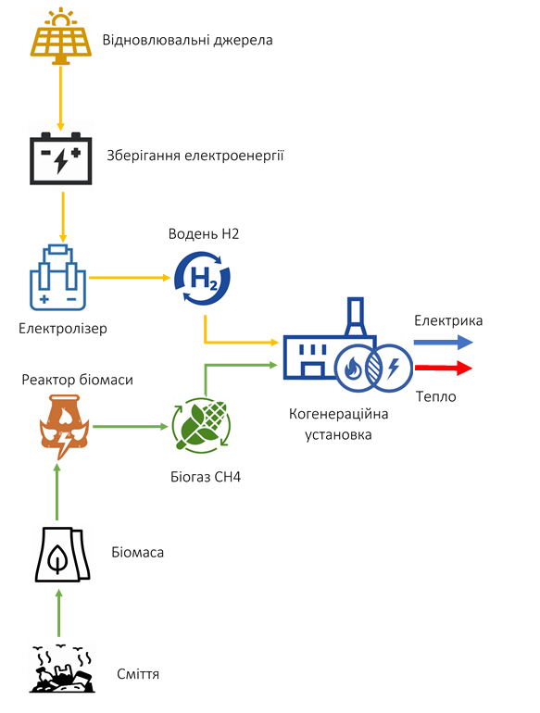
Надзвичайно важливим є те, що сучасні когенераційні установки дозволяють виконати перехід з природного газу на біогаз, синтез-газ або водень без суттєвої реконструкції паливних вузлів самої установки.
В подальшому будуть деталізовано розглянуті питання будівництва ТЕЦ на ТВП та біомасі. Для цього необхідно забезпечити загальноміську систему сортування та обробки сміття, доставки відсортованої сміттєвої біомаси до спеціально побудованих реакторів для переробки такої біомаси із подальшим виробництвом та можливим зберіганням синтезованого біогазу.
Варто звернути увагу на можливість використання відходів виробництва та теплових мереж як потенційного джерела палива для когенераційних систем.
Важливим аспектом є розвиток системи резервування електроенергії, яка дозволить забезпечити безперебійне енергопостачання у разі переривання постачання електроенергії. Для цього необхідно збільшити кількість резервних джерел енергії, таких як сонячні батареї, генератори на базі двигунів, акумуляторні батареї та системи зберігання енергії на базі конденсаторів та супер-конденсаторів.
Необхідність використання відновлювальних джерел енергії виникла внаслідок військових дій російської федерації та атак на енергосистему України, що унеможливлює стабільне надання послуг з енергопостачання у тому числі і закладів соціальної сфери міста Києва.
Невжиття дієвих заходів щодо своєчасного встановлення автономних джерел енергопостачання для закладів соціальної сфери міста може призвести до неможливості надання ними послуг населенню у повному обсязі, зниження комфорту перебування в приміщеннях таких закладів, перебоїв в роботі обладнання, а також зменшення надійності роботи всіх інженерних систем таких закладів.
З метою запобігання наслідкам можливого аварійного відключення закладів соціальної сфери та забезпечення сталого енергопостачання в умовах триваючої збройної агресії виникає необхідність впровадження відновлювальних джерел енергії в таких закладах.
Реалізація цих заходів дозволить вирішити наступні завдання:
1. Забезпечення потреб безперебійного енергопостачання закладів;
2. Забезпечення частини денного споживання електричної енергії без використання електроенергії з центральної електромережі, що дозволить скоротити витрати на оплату енергоносіїв;
3. Підвищення рівня надійності системи енергопостачання закладів.
Враховуючи різні площі покрівлі в різних типах закладів встановлення сонячних панелей можливе, приблизно, на 60% даху, оскільки там, зазвичай, наявні інші конструкції та споруди. Станом на 2024 рік, у місті Києві налічується близько 1100 закладів соціальної сфери, доступна загальна площа покрівель яких дозволить згенерувати до 320 МВт/год електричної енергії.
При цьому слід врахувати, що при встановленні сонячних панелей у закладах одночасно необхідно передбачити встановлення акумуляторних батарей, що, у разі відключення зовнішнього джерела електроживлення, зможе забезпечити роботу критичних споживачів впродовж 8-12 годин.
Впровадження технології використання воденьвмісного палива
Галузь водневої енергетики є перспективною з позицій використання відновлюваних джерел енергії, в ЄС використання водню визначено одним з ключових пріоритетів щодо переходу енергетичного сектора до екологічно чистого сталого розвитку.
Єврокомісією в липні 2020 року прийнята «Воднева стратегія для кліматично-нейтральної Європи» («A hydrogen strategy for a climate-neutral Europe»), завданням якої є сприяння реалізації європейського «зеленого курсу» (European Green Deal) та прагненню ЄС до кліматично нейтральної економіці до 2050 р. і глобальним цілям по реалізації завдань Паризької Угоди щодо зниження викидів парникових газів, шляхом сприяння використанню «зеленого» водню (який виробляється в процесі електролізу води з використанням електроенергії з відновлюваних джерел).
Реалізація стратегічного напрямку європейської ініціативи «Green Deal» передбачає широке використання водню в першу чергу в якості інструменту проміжного накопичування на енергетичному ринку, і має на меті зменшення викидів вуглекислого газу енергетикою, промисловими об’єктами, транспортом.
Задекларований енергетичний перехід України на шляху до євроінтеграції, спрямований на декарбонізацію економіки шляхом підвищення енергоефективності та енергозбереження, стимулює і в нашій державі розвиток відновлюваних джерел енергії, в тому числі водневих технологій.
Використання водню як палива значно ускладнено його характеристиками, значно відмінними від характеристик природного газу:
- Висока адіабатна температура горіння водню – на 260º вища, ніж адіабатна температура горіння природного газу, що зумовлює підвищені вимоги до котельних матеріалів, а також інтенсифікацію утворення оксидів азоту в процесі горіння;
- Низька теплотворна здатність Н2 на одиницю об’єму – 2750 ккал/м3, що становить лише близько 30% від значень для природного газу;
- Не вирішені проблеми стабілізації факелу в змішувальних пальниках котлів (відрив полум’я воднево-повітряної суміші від пальника).
- Підвищене утворення оксидів азоту при спалюванні водню та водневих сумішей в атмосферному повітрі в топках котлоагрегатів;
- Швидке зношення матеріалу пальника через властивість водню підвищувати крихкість металу;
- Необхідність організації відводу води з димової труби (захист від корозії).
- Відсутність водню як палива в Нормативному розрахунку котельних агрегатів, а отже неможливість легітимно застосовувати його як джерело енергії при спалюванні в традиційних котлоагрегатах.
Реалізація цього способу можлива шляхом створення «водневого хабу» - місця, де наявні всі складові технологій для виробництва, зберігання та використання водню, наприклад установка для отримання електроенергії з відновлюваних джерел (за потребою), електролізер, метанізатор, абсорбер та котел.
Електроенергія отримуватиметься через мережу від загальної енергосистеми від «зеленої» енергетики (з використанням відновлюваних джерел енергії, яка є надлишковою в енергосистемі), і використовуватиметься для електролізу води. Використовуватиметься водопровідна вода, з можливістю її відновлення в процесі спалювання воденьвмісного палива (конденсація з продуктів спалювання), зі створенням практично замкнутого по воді циклу. Ефективність отримання водню сягатиме 70 - 90 %, в залежності від типу електролізера.
Отриманий водень подаватиметься у метанізатор, в якому при реакції взаємодії водню з діоксидом вуглецю з димових газів котлів утворюватиметься синтетичний метан; утворена метано-воднева суміш (з вмістом до 10 % водню) спалюватиметься у збагаченій киснем (від електролізу) атмосфері, зі зниженим рівнем викидів оксидів азоту в навколишнє повітря. Утворений при спалювання такої суміші діоксид вуглецю вже не враховується як викид парникового газу, і повертається в цикл.
Для запобігання потреби транспортування водню, з огляду на технічну складність та вибухонебезпечність цього процесу, електролізер та метанізатор передбачається виконати в одному загальному корпусі.
Отриманий при електролізі кисень використовуватиметься як окиснювач при горінні метано-водневої суміші, що дозволить значно зменшити присутність азоту повітря в зоні горіння, відповідно в значній мірі запобігти утворенню оксидів азоту в процесі горіння, та зменшити концентрації оксидів азоту у димових газах.
З метою зменшення витрат води, конденсат, що утворитиметься в результаті горіння цієї суміші, використовуватиметься як сировина для подальшого електролізу, з повторенням цього циклу, що дозволить мінімізувати витрати свіжої води.
Впровадження такого способу дозволить не тільки використовувати воденьвмісне паливо на наявному котельному обладнанні, а й сприяти балансуванню надлишкової електрогенерації як у окремому «енергетичному острові», так і в об’єднаній енергосистемі України.
Можливий варіант реалізації цього способу наведений на малюнку:
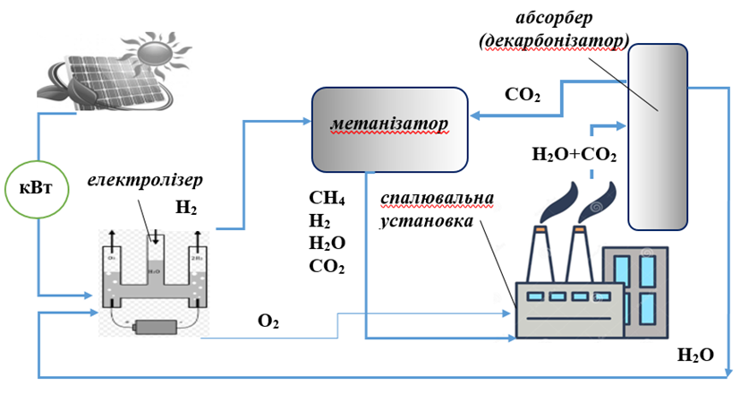

Попри суттєві переваги використання водню у такій «замкнутій» схемі, на цей час існують і деякі проблеми практичної реалізації такого процесу:
- висока собівартість процесу отримання синтетичного метану;
- недосконалість технологічного обладнання для реалізації процесу, зокрема в процесі метанізації на виході отримується, як продукт, не чистий синтетичний метан, а й домішки інших складових, які не повністю прореагували в метанізаторі, зокрема діоксид вуглецю, водень, вода, тощо; вміст синтетичного метану становить до 85%, а решта 15% - це вміст інших компонентів, що не прореагували, з яких концентрація водню може становити близько 10 %.
В Схемі теплопостачання м. Києва на період до 2030 року, з метою скорочення викидів забруднюючих речовин та парникових газів в центральній частині міста, передбачене поступове переведення СТ на воденьвмісне паливо.
Електроенергія отримуватиметься від «зеленої» енергетики і використовуватиметься для електролізу води на СТ. Використовуватиметься сира вода річки Либідь, з додатковою метою її очищення.
При витраті 1 ампер-години електроенергії можна отримати 418 см3 водню та відповідно 209 см3 кисню.
При реакції взаємодії водню з діоксидом вуглецю з димових газів котлів утворюється синтетичний метан, утворена метано-воднева суміш (до 10 % водню) спалюється у збагаченій киснем (від електролізу) атмосфері, зі зниженим рівнем викидів оксидів азоту в навколишнє повітря. Утворений при спалювання такої суміши діоксид вуглецю вже не враховується як викид парникового газу.
Отримання на виході з реактора метанізаціїї приблизно 20 000 м3 метану на годину дозволить отримати до 170 Гкал/год теплової енергії. Навантаження теплоджерела на цей час становить 426 Гкал/год, тобто описаний процес виробництва синтетичного метану дозволить покрити близько 40% навантаження.
Передбачається реконструкція всіх котлів СТ, або заміна їх на 4 нових котла, з можливістю працювати на метано-водневій суміші.
VІ. Правові аспекти
Потреба розроблення Концепції обумовлена вимогами енергоефективності, зумовленої законами України «Про місцеве самоврядування в Україні», «Про столицю України – місто-герой Київ», «Про енергетичну ефективність», «Про критичну інфраструктуру», Указом Президента України від 17 жовтня 2023 року № 695/2023 «Про рішення Ради національної безпеки і оборони України від 17 жовтня 2023 року «Про організацію захисту та забезпечення безпеки функціонування об'єктів критичної інфраструктури та енергетики України в умовах ведення воєнних дій», з врахуванням Національного плану захисту та забезпечення стійкості критичної інфраструктури, затвердженого розпорядженням Кабінету Міністрів України від 19 вересня 2023 року № 825-р, Концепції впровадження «розумних мереж» в Україні до 2035 року, затвердженої розпорядженням Кабінету Міністрів України від 14 жовтня 2022 р. № 908-р, Стратегії енергетичної безпеки, схваленої розпорядженням Кабінету Міністрів України від 04 серпня 2021 р. № 907-р.
VІІ. Фінансово-економічне обґрунтування
На реалізацію концептуальних заходів передбачається спрямувати кошти бюджету міста Києва, державного бюджету, кошти підприємств, міжнародних фінансових організацій та інвесторів. Орієнтовна вартість впровадження розподіленої когенерації в місті Києві 1 200 млн. €. Орієнтовний термін реалізації за наявності сталого фінансування 12 – 15 років.

Київський міський голова Віталій КЛИЧКО

